
软 件 学 院

报告名称： 健康服务系统分析与设计
专 业： 软件工程（互联网应用开发与优化方向）
班 级： RB软工互162
学生姓名： 杨伟伟
指导教师： 贾晓辉

2018 年 11 月 30 日
目录
第1章 概述 2
1.1 项目业务背景分析 2
1.2 系统目标 3
1.3 系统描述 3
第2章 项目分析 4
2.1 需求分析的方法 4
2.2 需求分析的过程 4
2.3 需求分析的结果 7
2.3.1 用户需求 7
2.3.2 安全需求 7
2.3.3 数据需求 7
2.4 需求功能整理汇总 8
第3章 系统分析与设计 10
3.1 可行性分析 10
3.1.1 经济可行性 10
3.1.2 技术可行性 11
3.2 功能分析 11
3.2.1 参与者 11
3.2.2 用例 12
3.2.3 系统功能 13
3.3 个人用例分析 15
3.3.1个人用例图 15
3.3.2系统顺序图及用力规约 16
3.4 结构分析 27
3.4.1 个人分析类 28
3.4.2 小组类汇总 28
3.4.2 系统分析类图 29
3.5 数据库分析与设计 30
3.5.1 系统E-R图 30
3.5.2 关系模式 31
3.5.3 表的设计 31
3.6 界面原型设计 32
第4章 系统测试 44
4.1 测试计划 44
4.1.1 编号规则及范围 44
4.1.2 限制条件 45
4.1.3 测试目标 45
4.1.4 资源及工具 45
4.2 测试用例 45
第5章 总结 49

第1章 概述

1.1 项目业务背景分析
当今社会是飞速进步的世界，原始的记录方式已经被社会所淘汰了，计算机化管理正是适应时代的产物。而互联网医疗，就是互联网在医疗行业的新应用，其包括了以互联网为载体和技术手段的健康教育、医疗信息查询、电子健康档案、疾病风险评估、在线疾病咨询、电子处方、远程会诊、及远程治疗和康复等多种形式的健康医疗服务。互联网医疗，代表了医疗行业新的发展方向，有利于解决中国医疗资源不平衡和人们日益增加的健康医疗需求之间的矛盾，是卫生部积极引导和支持的医疗发展模式。
同时基于近年来互联网的普及，人们的生活方式随之变化，消费方式也紧随着发生了改变。根据当前人们的生活状态，我们对居民的健康方面进行了调查，调查分析显示，73%的人在快节奏的生活步调和巨大的生活压力下，对身体健康检查的次数一年平均仅两次，而有些人一年甚至不足一次，对自己的身体状况基本处于漠不关心的地步。且在生活健康饮食、锻炼方面的知识也微乎其微。
数据显示，人们现阶段对自己的身体健康状况所知甚少，这种现状及其不利于人们自身的发展，虽然我们现在社会上所存在的健康服务平台如：微医，平安好医生，健康之路等app能解决一些居民的基本健康问题，但并不能完全较好的解决居民关注的全部问题。并且现在的健康服务平台水平参差不齐，人们还要对其进行挑选，从众多的健康服务平台中选择一款适合自己的、适合家人的，这是比较麻烦的，从而就有些人嫌过于麻烦，最终放弃使用对自己健康有益的健康服务平台。
因此他们迫切需要一种便于记录身体健康状况、了解日常生活健康知识、跟踪身体体检状况分析其身体健康情况的服务体系，并且该服务体系还要能够具备解决一下基本的健康问题的功能，能够解答人们在生活中遇到的困惑且操作方便。综合多方面因素，我们推出一款全新的健康服务平台。

1.2 系统目标
该系统是一款面向大众的健康服务系统。适用于不同年龄，不同行业，不同地区。需实名认证，一人仅限一个账号，且一个账号只能一人使用。
健康管理，先满足已经患病的患者复健需求，再逐步影响亚健康人群，最终覆盖健康人群，平和的心态、合理的膳食结构、规律的作息、适度的体育锻炼都是有技术含量的，绝非百度一下就能解决的，既然不能全面开花，就要从最容易被接受的部分做起，帮助已病人群做好复健，先做到再去考虑覆盖更多人群。
本软件完全符合国家规定，并覆盖多种形式的健康医疗服务。向用户提供了以互联网为载体和技术手段的健康教育、医疗信息查询、电子健康档案、疾病风险评估、在线疾病咨询、电子处方、远程会诊、及远程治疗和康复等多种形式的健康医疗服务。

1.3 系统描述
健康服务系统采用的是计算机化管理，系统做的尽量人性化，使用者会感到操作非常方便，管理人员需要做的就是将数据输入到系统的数据库中去。由于数据库存储容量相当大，而且比较稳定，适合较长时间的保存，也不容易丢失。这无疑是为信息存储量比较大的医疗提供了一个方便、快捷的操作方式。

第2章 项目分析
健康服务系统这个项目确定下来之后，项目组成员经过多次的讨论后确定了设计与分析的最终方向。首先要对项目的需求进行分析，这项工作需要开发人员及客户的共同努力，通过访谈、调查等方式对该项目的研究达成一致的意见，然后定义、整理成文档进行规范化定义需求。

2.1 需求分析的方法
我们在做每件事情之前，首先要确认做的到底是什么事情，只有正确理解了问题，才有可能正确地解决问题。
首先需要明确项目的根本目标、范围等问题，因此需要设计一场小组讨论，用于统一明确项目的高层次目标。因为该项目是小组内部提出的项目，为了能够更准确捕捉到项目的目标，需要更多的小组成员发表真实看法、提出合理建议。因此为了进一步的讨论健康服务方面的需求及明确用户们的相关要求，项目组全体成员就健康服务系统的相关内容，进行了小组人员调查访问，就访问结果小组人员进行了讨论。
参与人员：杨伟伟 刘雪超
讨论地点：女寝宿舍

2.2 需求分析的过程
小组参与踊跃发言讨论。
杨伟伟：今天小组成员开讨论会，好吧，其实也就我们两个人。。主要是想明确我们提出的健康服务系统项目的最高层次需求，希望我们积极讨论，大胆的提出自己的想法及看法，也希望今天能够就这个项目达成一致的意见。首先，谈一下对这个项目的初步的理解。
刘雪超：我认为既然是一个健康服务系统，那肯定用户群体是我们的最大的群体之一，其次，需要有人来解决用户的需求，因此还有一个必须的主体，那就是医师。那么你觉得我们这个项目这个平台除了用户和医师，还需要其他的主体或对象吗？
杨伟伟：那肯定需要啊，两个太少了，并且就只有用户和医师也构不成一个系统啊。最少也需要加一个系统管理员。
刘雪超：那好，就先初步确定这三个主体（用户、医师和系统管理员），这解决了这一个基本问题，下面咱俩再来讨论一下最主要，最核心的问题——咱们这个健康服务系统应该具备哪些主要功能，能解决用户哪些需求。
杨伟伟：我觉得吧，咱们应该把它们分开讨论，要不然容易混淆，还容易遗漏。首先，从用户的角度先开始谈吧。
刘雪超：好，就按你说的来，你先说吧，我现在猛然一下一点也想不出来。
杨伟伟：那行，我觉得这个健康服务系统呢，从用户角度来看，此系统需要注册账户，登录采用验证登录，需要填写个人信息，实名认证后才允许进行登录。需要填写的个人信息包括年龄，职业，是否有过某类病史，最近身体检查状况，与日常生活习惯有关的问题（是否抽烟）等。
刘雪超：那我感觉用户登陆后，还可根据用户选定的职业，查看用户职业的患某种疾病的概率是多少，查看该登陆用户职业病的前兆及其相关预防措施有什么；还可按时间先后顺序上传自己的体检情况或者检查报告（X光片，血液检查报告，血压记录等）。
杨伟伟：虽然系统可根据后台的大数据分析，分析出该登陆用户的近段时间区间的身体状况，但这个分析是不够准确的。
杨伟伟：我又想到几点，若用户需要在不同医院就诊，或者前往省城，首都等更为专业的医院就诊时，可提供移动式便携的电子简历。当出现身体健康小问题时，可随时随地利用语言描述或者长传图片的方式在线咨询医师病状及其简单的治疗方式，这样比较方便。你还有其他想法吗，如果没有就用户的功能就这些了，有的话，就再提提。
刘雪超：还可根据医嘱在线购药（非处方）。注：本系统合作店铺皆为安全的知名药店。当身体有不适感需要就医治疗时，可在本系统找到附近或自己信任的医院或医师进行网上预约挂号，方便省时。并且还有主要一点，如果病情较为严重或者持续时间较长，可在相关医院进行挂号（根据医院提供的，用户评价的医生资料锁定医生）。我就想到这些了，那咱们再分析一下医师的主要功能，你先说吧。
杨伟伟：医师也需要进行注册，填写注册身份。同样需要填写个人信息并实名认证进行登录。填写的个人信息除了包括普通用户须填写的信息外，还需要填写所在医院（医院级别），所在部门，所在科室，负责的工作范畴，与个人医诊经历的简写等。
刘雪超：同时对应用户的功能，医师可在线进行医诊。在线通过视频，聊天等方式与本医院或者其他医院的名师进行医师座谈会，研究某一病例的解决办法。根据最新医学研究长传一些健康知识，进行健康知识普及（某些疾病的预防措施及某些疾病的简单治疗方案）等。
杨伟伟：可查看当日病人的挂号预约情况，并与病人约定医诊时间。随着系统用户量的不断扩大，登录验证时需要用户填写的大量个人信息将是进行医学研究不可或缺的数据基础，这也是我们这个健康服务系统比较重要的一点。
刘雪超：不用看我了，我能想到的也就那些了。。
杨伟伟：那好吧，感觉咱俩想的也差不多了，那咱们再来说说系统管理员的主要功能吧。
刘雪超：系统管理员对医生的注册进行一定的检测（可根据网上检测和实地考察)，确保在系统内的医生都是正规医生。
杨伟伟：系统管理员还要负责及时更新后台职业病的预防，治疗方案，更新各种疾病的治疗方式等。
刘雪超：系统管理员最主要的功能应该是维护系统的稳定，当用户数量剧增时，保持系统的正常运行；处理不良信息，能将其进行隐藏或删除；处理不良交易，保证进行正常的用户交易，维护双方的利益等。
杨伟伟：这样就可以了，感觉我们把这三方的主要功能都想的差不多，我现在也想不到有什么要补充的了，你还有什么要说的吗？
刘雪超：没了，现在能想到的也就这些了。
杨伟伟：那好吧，以后如果有想到什么要补充的，咱俩再一块讨论。现在我宣布，咱俩的讨论会议圆满结束。
刘雪超：。。。

2.3 需求分析的结果

2.3.1 用户需求
经过讨论，健康服务系统主要有三大类用户角色：
普通用户：运用普通用户身份注册，填写自己的职业，基本身体状况，常见症状，根据医院检查结果，填写电子病历。系统会根据自己的电子病历和个人信息计算近期的用户的身体状况，也可根据自己的情况进行网上就医，也可根据医师指导，进行在线购药，根据自身情况还可在线挂号附近医院医师。
医师：运用医师身份进行注册，填写所在医院，职业及部门。根据大量的数据分析职业病或者不良生活习惯，上传分享健康常识。在线帮助患者进行医诊，查看今日预约。还可进行网上医生座谈会，方便医生进行沟通。
系统管理员：处理不良信息，处理异常交易，维护系统稳定。

2.3.2 安全需求
为了尽可能的满足上述三大类用户的需求，该系统要求用户必须输入正确的用户名和密码才能进入系统，由于该系统在登录界面设有不同的身份，不同的身份的人进入该系统时对本系统的使用功能是不同的，系统应该由专人使用不同的的权限对系统进行管理，以防不法分子修改数据。

2.3.3 数据需求
本系统需要一个强大数据进行支撑，且该数据需要实时更新（若遇到特别数据，需进行人工实地考察）。
①需要各级地方的医院介绍和名医介绍。
②需要用户个人信息的提取。即，不同职业相对的疾病。
③需要不同职业病的预防，治疗方案。
④需要准确的齐全的健康生活方案，药物的作用，药物的禁忌等。

2.4 需求功能整理汇总
经过项目小组分析讨论，将系统需求根据用户的重要性，考虑不同类型用户的不同需求，进行综合考虑最终需求功能整理如下表2-1所示：
表2-1 需求功能整理汇总
需求名称 | 需求描述
选择注册身份 | 不论普通用户还是医师在登录之前，都需要先选择身份，然后才能正常使用系统
登录填写个人基本信息 | 填写一些可以公开的，能够让其他人基本了解该普通用户或医师的基本信息
填写电子简历 | 填写一些隐私性的、不能公开的信息，如是否有过某类病史，最近身体检查状况，与日常生活习惯有关的问题等，并可按时间先后顺序上传自己的体检情况或者检查报告（X光片，血液检查报告，血压记录等），若用户需要在不同医院就诊，或者前往省城，首都等更为专业的医院就诊时，可提供移动式便携的电子简历
在线咨询医师 | 当出现身体健康问题时，可随时随地利用语言描述或者长传图片的方式在线咨询医师病状及其简单的治疗方式
在线购药 | 并可根据医嘱在线购药（非处方）。注：本系统合作店铺皆为安全的知名药店。当身体有不适感需要就医治疗时，可在本系统找到附近或自己信任的医院或医师进行网上预约挂号，方便省时。
网上预约挂号 | 如果病情较为严重或者持续时间较长，可在相关医院进行挂号（根据医院提供的，用户评价的医生资料锁定医生）
进行医学研究 | 根据收集的用户数据（随着系统用户量的不断扩大，用户填写的大量个人信息将是进行医学研究不可或缺的数据基础），整理分析得到基本成果，再类比分析以往数据，经过专业性的多次分析，得出医学成果
医师座谈会 | 进行座谈会，研究某一病例的解决办法，医师也可以提出自己的疑问，让其他医师解答
上传健康常识 | 根据最新医学研究及用户提出的问题上传一些健康知识，进行健康知识普及（某些疾病的预防措施及某些疾病的简单治疗方案）
线上医诊 | 这是针对用户的在线咨询医师，解决一些用户的线上的简单病症
查看今日预约 | 可查看当日病人的挂号预约情况，并与病人约定医诊时间
处理不良信息 | 系统管理员处理不良信息，将其进行隐藏或删除
维护系统稳定 | 当用户数量剧增时，保持系统的正常运行；系统管理员对用户及医生的注册进行一定的检测
处理异常交易 | 系统管理员处理不良交易，保证进行正常的用户交易

第3章 系统分析与设计
我们小组对健康服务系统的系统分析是采用选择结构化开发的方法，即用系统工程的思想和工程化的方法，按照用户至上的原则，自顶向下整体分析与设计和自底向上逐步实施的系统开发过程。是组织、管理和控制信息系统开发过程的一种基本框架。
其基本思想是在系统分析时，采用自顶向下、逐层分解，由抽象到具体的逐步认识问题的过程；在系统设计的时候，先考虑系统整体的优化，再考虑局部的优化问题；在系统实施的时候，则坚持自底向上，先局部后整体，通过标准化模块的连接形成完整的系统。
开发过程主要包括以下几个阶段：系统规划阶段、系统分析阶段、系统设计阶段、系统实施阶段、系统运行与维护阶段，每个阶段都有明确的任务和目标，这样整个开发过程容易调整和控制。
经过小组商议后，整理了不同类型用户的需求后，还需要把所有用户需求统一成系统的需求，因为各类用户的需求最终需要通过实现系统得到体现，而且不同用户需求可能存在矛盾等，系统的需求分析中，会综合考虑各种类型的用户利益，部分类型的用户需求会因为各种原因而被忽略，系统的分析过程采用EA（Enterprise Architect）建模，结果将用UML模型表示。

3.1 可行性分析

3.1.1 经济可行性
此健康服务系统的开发，运行以及维护的费用包括：购买软件、硬件，系统的开发维护费用，以及这些人员的工资，系统开发运行过程所耗费的资源材料等。而在电脑普及的今天，该系统成本低，维护费用少，同时也可以节省人力、物力、财力。而且通过自顶向下分析逐步求精的方法对系统进行设计，并通过维护使系统逐步完善，从而达到经济上的节约。而且数据库通过编程实现，系统设计成模块化，便于将来的扩展和维护，减少开发投资。
健康服务系统带来的效益：采用数据库电脑化管理，可以节省大量资源，也可以节约大量的人力和时间，可以让管理人员从繁琐复杂的工作中解脱出来，做更多的工作，而且更加直观和方便，有效的提高了健康服务的质量和效率，取得无形的服务效益。更为重要的是，从长远眼光来看，效益的回报是不断增加的。

3.1.2 技术可行性
对于该系统，必须要求基本配置符合要求，各类用户软件必须支持本系统的运行，完整安全的数据库也是必备的。除了对软件的基本要求以外还必须有开发此系统以及进行日常维护的技术人员，而这些是比较容易解决的。

3.2 功能分析
系统提供的不同服务主要是为了帮助各类参与者更好地完成工作，那么确定谁使用了系统的哪些服务，是开发者首先关注的问题，结合项目的涉众利益分析，找出所有参与者及确定所有用例是系统功能分析的主要内容。

3.2.1 参与者
参与者是与系统交互的外部系统，比如预约挂号等，包括有使用系统功能工作的人、与该系统联系的其他系统等。根据哪些人会使用这个系统？系统需要从哪些人或者其他系统中获得数据？系统会为哪些人或者其他系统提供数据？系统会与哪些其他系统相关联？系统是由谁来维护和管理的？从五个问题方面分析参与者，经过前面多次会议讨论及需求整理结果，可以分析出系统的参与者有用户，医生，管理员等。如下图3.1所示：
图3.1 系统参与者

3.2.2 用例
用例是系统的功能，即系统能够提供的服务，确定完参与者后，就可以确定系统用例了，根据用例采用动宾结构的词组、或者动词表示的原则，使用“做什么”的方式命名用例。分别从参与者为什么要使用该系统？参与者是否会在系统中创建、修改、删除、访问和存储数据及如何操作？参与者是否会将外部的某些事件通知该系统？系统是否会将该内部的某些事件通知该参与者？从这五个问题中分析用例，经过分析可以得出系统的具体用例。
如普通用户的选择注册身份、登录填写个人基本信息、填写电子简历、在线咨询医师、在线购药以及网上预约挂号等等，如下图3.2所示：
图3.2 普通用户用例
如医师的选择注册身份、填写个人信息登录、进行医学研究、医师座谈会、上传健康常识、线上医诊以及查看处理今日预约等等，如下图3.3所示：
图3.3 医师用例
如系统管理员的处理不良信息、维护系统稳定以及处理异常交易等，如下图3.4所示：
图3.4 系统管理员用例

3.2.3 系统功能
经过对健康服务系统的参与者及用例分析，可得到系统具有用户、医师、系统管理员等参与者，整个系统有三种用户角色，即普通用户，医师和系统管理员。
普通用户及医师需要注册账户，登录采用验证登录，需要填写个人信息，实名认证后才允许进行登录。普通用户及医师把自己的基本信息上传后，系统管理员在后台对系统进行用户管理，并展开系统的正常运行及维护工作，每个角色操作都通过密码验证和用户类型选择后登录，工作完成后，通过出口退出登录状态。
每个用户角色都具有各自的具体功能，通过对系统进行功能建模，将参与者与所对应的用例连接起来，形成系统用例图，结果健康服务系统总系统功能用例图如下图3.5所示：
图3.5 健康服务系统总用例图

通过对各类参与者用例分析，为了方便系统的管理，对其所有用例进行编号汇总，汇总如下表3.1所示：
表3-1 系统用例汇总
系统用例汇总
模块 | 用例名称 | 用例ID | 用例名称 | 用例ID
普通用户 | 1.选择注册身份 | US-01 | 2.登录填写个人基本信息 | US-02
普通用户 | 3.填写电子简历 | US-03 | 4.在线咨询医师 | US-04
普通用户 | 5.在线购药 | US-05 | 6.网上预约挂号 | US-06
医师 | 1.选择注册身份 | Dr-01 | 2.登录填写个人基本信息 | Dr-02
医师 | 3.进行医学研究 | Dr-03 | 4.医师座谈会 | Dr-04
医师 | 5.上传健康常识 | Dr-05 | 6.线上医诊 | Dr-06
医师 | 7.查看今日预约 | Dr-07
系统管理员 | 1.处理不良信息 | Admin-01 | 2.维护系统稳定 | Admin-02
系统管理员 | 3.处理异常交易 | Admin-03

3.3 个人用例分析
一个团队里如果业务相对稳定，那么无论是由业务员还是业务实体来完成业务，其在该团体中所担当的角色及角色之间的关系也是相对稳定的。同样的，系统所能完成的功能在相对稳定不变的情况下，完成系统功能的各个类之间的关系也相对稳定。我们分析系统功能的实现过程，就是要找出每个功能实现过程中相互协作的各个对象，并分析这些对象之间的关系，以达到系统分析的目的。

3.3.1个人用例图
我负责的用例主要有普通用户的各个用例及系统管理员处理不良信息与维护系统稳定的用例，汇总的个人用例图如下图：
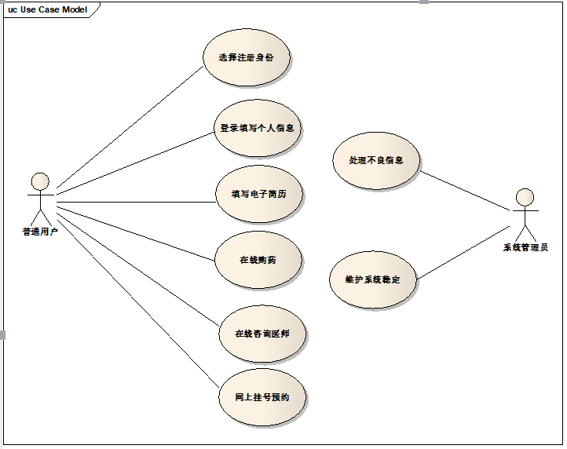

图3.6 健康服务系统个人用例图

3.3.2系统顺序图及用力规约
关于系统顺序图及用力规约，需分析系统功能的实现过程，找出这些功能实现过程中的各个对象，即找出了系统分析需要的各个实体类、边界类及控制类。
- 普通用户通过登记用户名、密码注册到网站，成为注册用户，以后可以随时根据个人账户登录系统，如表3-2所示。
表3-2 普通用户注册用例规约
用例编号： | US-01
用例名称： | 普通用户注册
用例描述： | 普通用户进行身份注册的过程
参与者： | 普通用户
前置条件： | 注册需求
后置条件： | 普通用户在系统上完成用户的注册
涉众利益： | - 用户可依据此注册账号登录系统，使用系统功能。
基本路径： | - 用户对此软件功能具有一定需求  - 用户根据判断自身身份进行相关用户的选择  - 用户通过填写相关信息注册成为软件新用户
扩展点： | 无
使用频率： | 频率较高
优先级： | 中级
非功能需求： | 安全性高，可靠性高，稳定性高
补充说明： | 无

普通用户在系统主页提出注册请求，然后登记注册需要的信息，如果注册成功，将保存注册信息，如果失败，将提示是哪里出了问题，并重新修改相关内容，注册过程如图3.7所示，经过分析，可以得出注册信息实体类，主页面、注册界面、注册结果提示对话框等边界类，注册控制类。
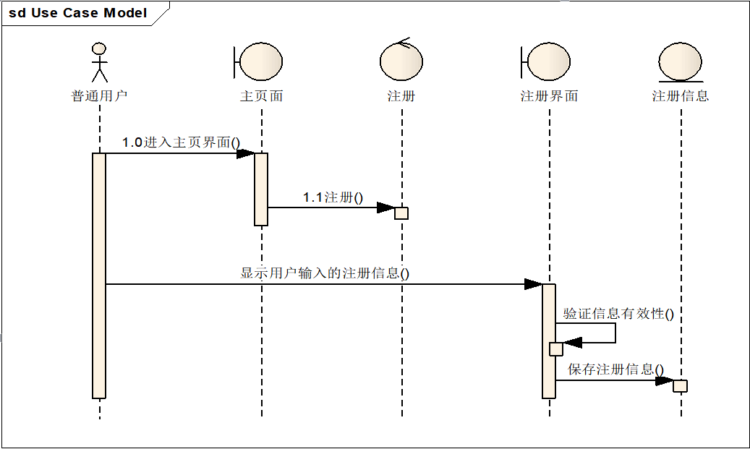
图3.7普通用户注册顺序图

- 普通用户通过填写用户名、密码、手机验证码、完成登录问答等登录信息后登录到软件，成为软件新用户，以后可以随时根据个人账户登录系统，如表3-3所示。
表3-3 普通用户登录用例规约
用例编号： | US-02
用例名称： | 普通用户完善信息及登录
用例描述： | 普通用户进行完善信息及登录软件的过程
参与者： | 普通用户
前置条件： | 登录需求
后置条件： | 普通用户在系统上完成用户的问答信息及登录信息
涉众利益： | 1.用户可登录系统，使用系统功能。
基本路径： | 1.用户对此软件功能具有一定需求  2.用户根据判断自身身份进行相关用户的选择  3.用户通过填写登录问答登录进首页  - 用户可使用软件功能
扩展点： | 无
使用频率： | 频率较高
优先级： | 中级
非功能需求： | 安全性高，可靠性高，稳定性高
补充说明： | 无

普通用户在系统主页提出登录请求，然后登记登录需要的信息，如果登录成功，将进入系统主页，如果失败，将提示是哪里出了问题，并重新修改相关内容，或修改密码。登录过程如图3.8所示，经过分析，可以得出登录问答为实体类，主页面、登录界面等边界类，以及完善登录问答控制类。
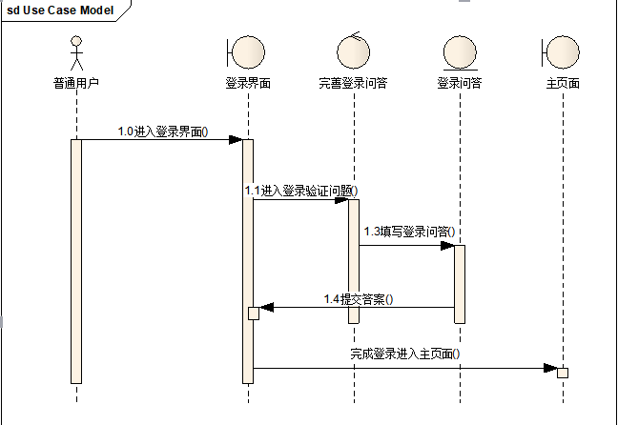
图3.8普通用户登录顺序图

- 普通用户通过填写个人简历记录自身的身体状况。并可随时查看自己的电子简历信息进行增删改除。如表3-4所示。
表3-4 普通用户填写电子简历用例规约
用例编号： | US-03
用例名称： | 普通用户填写电子简历
用例描述： | 普通用户填写电子简历的过程
参与者： | 普通用户
前置条件： | 记录自身身体状况
后置条件： | 普通用户在系统上完成电子简历的填写
涉众利益： | - 用户可依据此电子简历，分析自身的健康趋势  - 用户可把此简历手册传给自己的就诊医师进行确诊  - 方便用户进行简历汇总
基本路径： | 1.用户对此功能具有一定需求  2.用户会进行简单的软件操作  3.用户能够按时将自己的身体健康水平进行上传保存
扩展点： | 无
使用频率： | 频率较高
优先级： | 中级
非功能需求： | 安全性高，可靠性高，稳定性高
补充说明： | 无

普通用户进入主页面点击电子简历导航便可访问电子简历界面，进行自身相关身体健康指标的填写记录，填写完成后点击提交按钮即可保存用户的电子填写信息，用于对用户身体健康趋势的评测与评价。填写电子简历过程如图3.9所示，经过分析，可以得出电子简历实体类，主页面、电子简历界面等边界类，电子简历控制类。
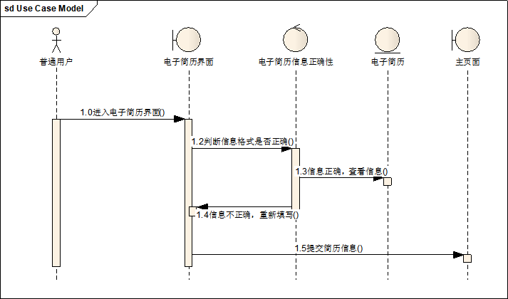
图3.9普通用户填写电子简历顺序图

- 普通用户通过发文字及音频等方式与医生进行实时聊天，咨询自己的病况，并根据医生的建议进行相关治疗。如表3-5所示。
表3-5普通用户咨询医师用例规约
用例编号： | US-04
用例名称： | 普通用户咨询医师
用例描述： | 普通用户咨询医师的过程
参与者： | 普通用户
前置条件： | 需要进行就医诊断
后置条件： | 普通用户在线与医生进行交谈
涉众利益： | 1.用户可随时进行咨询自身的健康状况  2.用户可根据医生的建议进行治疗  3.病情较轻者可省去去医院咨询的时间  4.可咨询多个医生进行判断自己的状况并选择合适的治疗方案
基本路径： | 1.用户对此功能具有一定需求  2.用户会进行简单的软件操作  3.用户能够表达清楚自己的症状  4.用户可上传图片供医生进行诊断
扩展点： | 无
使用频率： | 频率较高
优先级： | 中级
非功能需求： | 安全性高，可靠性高，稳定性高
补充说明： | 无

普通用户进入主页面点击咨询医师导航便可访问医师选择界面，可搜索选择自己信任的医生或者评价较高的医生进行在线咨询。咨询医师过程如图3.10所示，经过分析，可以得出会话内容实体类，主页面、咨询医师界面等边界类，医师选择控制类。
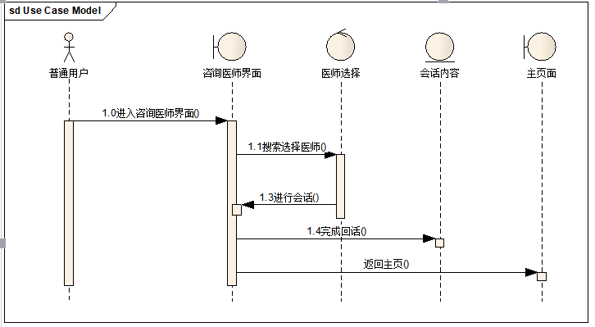
图3.10普通用户咨询医师顺序图

- 普通用户可通过医生给的处方进行自助购药，或者在了解自己症状的情况下进行自助购药治疗。如表3-6所示。
表3-6普通用户在线购药用例规约
用例编号： | US-05
用例名称： | 普通用户在线购药
用例描述： | 普通用户在线购药的过程
参与者： | 普通用户
前置条件： | 需要进行就医诊断
后置条件： | 普通用户通过就医诊断后得到处方
涉众利益： | - 用户可随时进行自助购药  - 用户可省去去药店的时间
基本路径： | 1.用户对此功能具有一定需求  2.用户会进行简单的软件操作  3.根据自身的症状购买相应的药品
扩展点： | 无
使用频率： | 频率较高
优先级： | 中级
非功能需求： | 安全性高，可靠性高，稳定性高
补充说明： | 无

普通用户进入主页面点击在线购药导航便可访问在线购药界面，可搜索选择自己需要的药品进行购买，在线购药过程如图3.11所示，经过分析，可以得出药品实体类，主页面、在线购药界面等边界类，处方控制类。
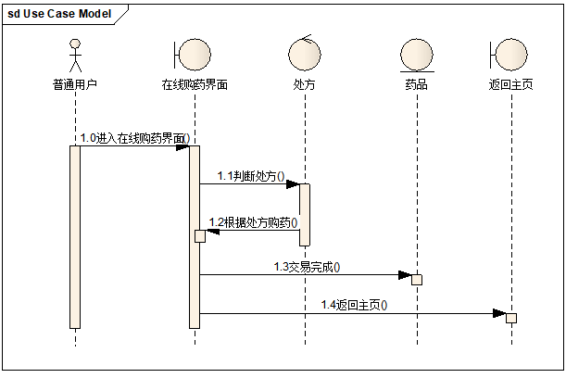
图3.11普通用户在线购药顺序图

- 普通用户可通过自身对医院及医师的了解进行网上预约或网上挂号。可节省在医院进行排队的时间。根据自己的挂号信息按时就医即可。如表3-7所示。
表3-7普通用户预约挂号用例规约
用例编号： | US-06
用例名称： | 普通用户预约挂号
用例描述： | 普通用户预约挂号的过程
参与者： | 普通用户
前置条件： | 需要进行就医
后置条件： | 普通用户通过预约挂号得到挂号信息及预约信息
涉众利益： | 1.用户可随时进行自助挂号  2.用户可省去医院挂号的时间  3.可根据挂号信息按时进行就诊  4.可自由选择预约医师
基本路径： | 1.用户对此功能具有一定需求  2.用户会进行简单的软件操作  3.根据自身的症状挂号相对应的科室
扩展点： | 无
使用频率： | 频率较高
优先级： | 中级
非功能需求： | 安全性高，可靠性高，稳定性高
补充说明： | 无

普通用户进入主页面点击预约挂号导航便可访问预约挂号界面，可搜索选择自己信任的医生进行网上挂号，预约挂号过程如图3.12所示，经过分析，可以得出挂号单实体类，主页面、预约挂号界面等边界类，医师选择控制类。
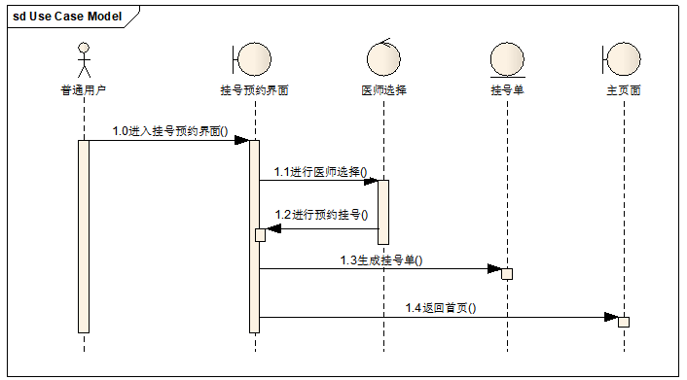
图3.12普通用户在线购药顺序图
- 系统管理员可对系统中出现的不良信息或者不正常交易进行增删改除。以维护系统的正常运行。如表3-8所示。
表3-8系统管理员处理不良信息用例规约
用例编号： | AD-01
用例名称： | 系统管理员处理不良信息
用例描述： | 系统管理员处理不良信息的过程
参与者： | 系统管理员
前置条件： | 系统出现不良信息
后置条件： | 系统管理员可以处理不良信息
涉众利益： | - 维护系统的正常运行  2.保护用户的个人信息及相关利益
基本路径： | 1.系统管理员可增删改系统的不正常信息  2.系统管理员可处理不正常的交易信息
扩展点： | 无
使用频率： | 频率较高
优先级： | 中级
非功能需求： | 安全性高，可靠性高，稳定性高
补充说明： | 无

系统管理员可通过后台操控系统的各种信息，对不良信息进行处理，维护系统正常进行运转。系统管理员处理不良信息过程如图3.13所示，经过分析，可以得出不良信息实体类，主页面、处理不良信息界面等边界类，不良信息探测控制类。
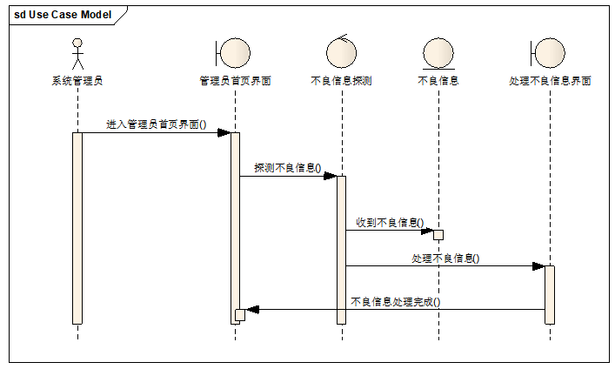
图3.13系统管理员处理不良信息顺序图

- 系统管理员可对系统中出现的不稳定因素进行有效的控制。以维护系统的正常运行。如表3-9所示。
表3-9系统管理员维护系统稳定用例规约
用例编号： | AD-02
用例名称： | 系统管理员维护系统稳定
用例描述： | 系统管理员维护系统稳定的过程
参与者： | 系统管理员
前置条件： | 系统出现不稳定现象
后置条件： | 系统管理员可维护系统稳定
涉众利益： | 1.维护系统的正常运行  2.保护用户的个人信息及相关利益  3.保证用户合法交易
基本路径： | 1.系统管理员可增删改系统的不正常信息  2.系统管理员可处理不正常的交易信息
扩展点： | 无
使用频率： | 频率较高
优先级： | 中级
非功能需求： | 安全性高，可靠性高，稳定性高
补充说明： | 无

系统管理员可通过后台操控系统的各种信息，对不良信息进行处理，维护系统正常进行运转。系统管理员维护系统稳定过程如图3.14所示，经过分析，可以得出系统状况信息实体类，主页面、系统维护界面等边界类，系统稳定探测控制类。
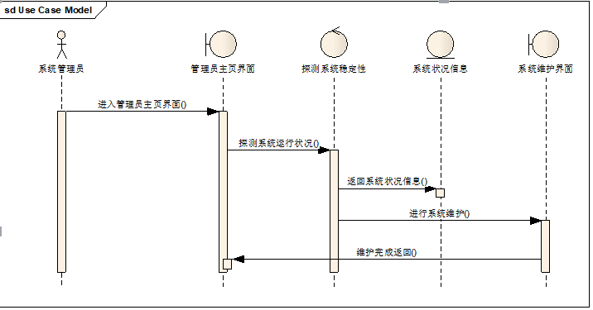
图3.14系统管理员维护系统稳定顺序图

3.4 结构分析
首先是通过分析系统功能的实现过程，找出这些功能实现过程中的各个对象，即找出了系统结构分析需要的各个边界类、控制类及实体类。

3.4.1 个人分析类
通过对健康服务系统的用例分析，得出系统的边界类，控制类，实体类汇总如下图：

图3-10个人分析类汇总图

实体类 | 边界类 | 控制类
登录问答 | 主页界面 | 医师选择
药品 | 普通用户注册界面 | 不良信息探测
处方 | 普通用户登录界面 | 系统稳定探测
挂号单 | 填写电子简历界面 | 电子简历正确性
电子简历 | 在线购药界面 | 完善登录问答
不良信息 | 咨询医师界面
系统稳定状况 | 预约挂号界面
 | 系统管理员处理不良信息界面
 | 系统管理员维护系统稳定界面

3.4.2 小组类汇总
经过对小组成员个人分析类的汇总分析，得到了系统总的分析类，绘制了如下表3-11所示的健康服务系统的总类。
表3-11 小组类汇总
序号 | 类名 | 序号 | 类名
1 | 普通用户 | 7 | 职业病
2 | 职业医师 | 8 | 系统
3 | 健康常识 | 9 | 医师座谈会
4 | 挂号 | 10 | 个人信息
5 | 药品 | 11 | 系统管理员
6 | 会话

3.4.2 系统分析类图
类图是显示了模型的静态结构，是模型中存在的类、类的内部结构以及它们与其它类的关系等。通过对系统分析类的汇总分析，得到健康服务系统的系统分析类图见下图3.15所示：
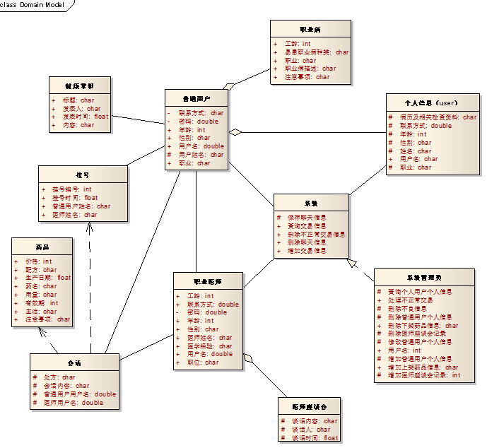
图3.15 系统分析类图

3.5 数据库分析与设计

3.5.1 系统E-R图
根据上面分析的数据，即可设计出满足各类参与者用户需求的各种实体，以及它们之间的关系，为后面的逻辑设计做好准备。实体中包含各种具体信息，通过相互之间的关联作用形成数据流。各个主体及其之间的关系如下图3.16所示：

联系方式
价格
职业
性别
生产日期
编号
年龄
密码
普通用户
主治功能
用户名
1
购买
m n
药品
管理
注意事项
用户名
1
发表编号
年龄
n
医患
健康常识
系统管理员
发表人
性别
n n
发表时间
联系方式
管理
上传
密码
1
标题
m 1
内容
用户名
医师
密码
性别
年龄
工龄
联系方式
职位

图3.16 系统E-R图

3.5.2 关系模式
针对系统E-R图，根据每个实体对应一个关系模式，多对多的联系对应一个关系模式的原则，健康服务系统形成的关系模式如下：
普通用户信息表（用户名，年龄，性别，职业，联系方式，用户密码）
职业医师信息表（用户名，性别，年龄，职位，工龄，联系方式，医师密码）
健康常识信息表（发表编号，发表人，发表时间，标题，内容）
系统管理员信息表（用户名，年龄，性别，管理员密码，联系方式）
药品信息表（药品编号，价格，生产日期，主治功能，注意事项）

3.5.3 表的设计
针对系统的E-R图，根据关系模式的转换原则，健康服务系统共包含5个信息数据表，具体表见下表3-13 ~ 3-17所示：
表3-13 普通用户信息表
字段 | 类型 | 字段长度 | 是否允许为空 | 默认值 | 说明
User_id | int | 10 | 不允许 |  | 唯一标识（主键）
User_age | int | 50 | 不允许 |  | 用户年龄
User_sex | varchar | 50 | 不允许 |  | 用户性别
User_career | varchar | 50 | 不允许 |  | 用户职业
User_password | float | 50 | 不允许 |  | 用户密码
User_contact | double | 50 | 不允许 |  | 用户联系方式

表3-14 职业医生信息表
字段 | 类型 | 字段长度 | 是否允许为空 | 默认值 | 说明
Doctor__id | int | 10 | 不允许 |  | 唯一标识（主键）
Doctor_age | int | 50 | 不允许 |  | 医师年龄
Doctor_sex | varchar | 50 | 不允许 |  | 医师性别
Doctor_position | varchar | 50 | 不允许 |  | 医师职位
Doctor_password | float | 50 | 不允许 |  | 医师密码
Doctor_contact | double | 50 | 不允许 |  | 医师联系方式
Doctor_work_age | int | 100 | 不允许 |  | 医师工龄

表3-15 健康常识信息表
字段 | 类型 | 字段长度 | 是否允许为空 | 默认值 | 说明
Health_id | int | 10 | 不允许 |  | 唯一标识（主键）
Health_publisher | varchar | 50 | 不允许 |  | 健康常识发表人
Health_details | varchar | 500 | 不允许 |  | 健康常识发表内容
Health_time | float | 50 | 不允许 |  | 健康常识发表时间
Health_title | varchar | 100 | 不允许 |  | 健康常识发表标题

表3-16 系统管理员信息表
字段 | 类型 | 字段长度 | 是否允许为空 | 默认值 | 说明
Administrator_id | int | 10 | 不允许 |  | 唯一标识（主键）
Administrator_age | int | 50 | 不允许 |  | 系统管理员年龄
Administrator_sex | varchar | 50 | 不允许 |  | 系统管理员性别
Administrator_password | float | 50 | 不允许 |  | 系统管理员密码
Administrator_contact | double | 50 | 不允许 |  | 系统管理员联系方式

表3-17 药品信息表
字段 | 类型 | 字段长度 | 是否允许为空 | 默认值 | 说明
Medicine_id | int | 100 | 不允许 |  | 唯一标识（主键）
Medicine_price | int | 100 | 不允许 |  | 药品价格
Medicine_date | float | 100 | 不允许 |  | 药品日期
Medicine_function | varchar | 500 | 不允许 |  | 药品主治功能
Medicine_matters | varchar | 100 | 不允许 |  | 药品注意事项

3.6 界面原型设计
1.欢迎页界面
欢迎页为软件的第一个界面，主要说明了软件思想，界面原型如下图：
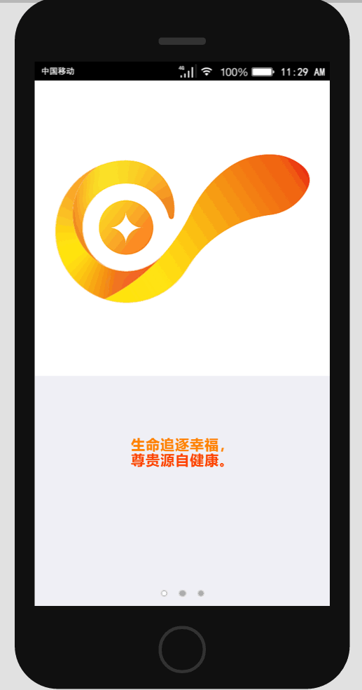
图3.17“欢迎页”第一页
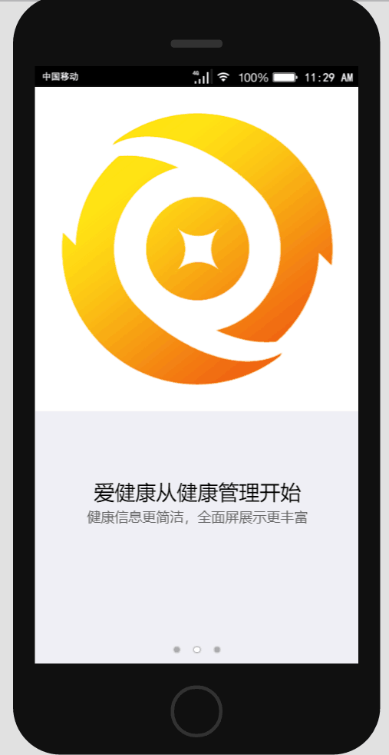
图3.18“欢迎页”第二页
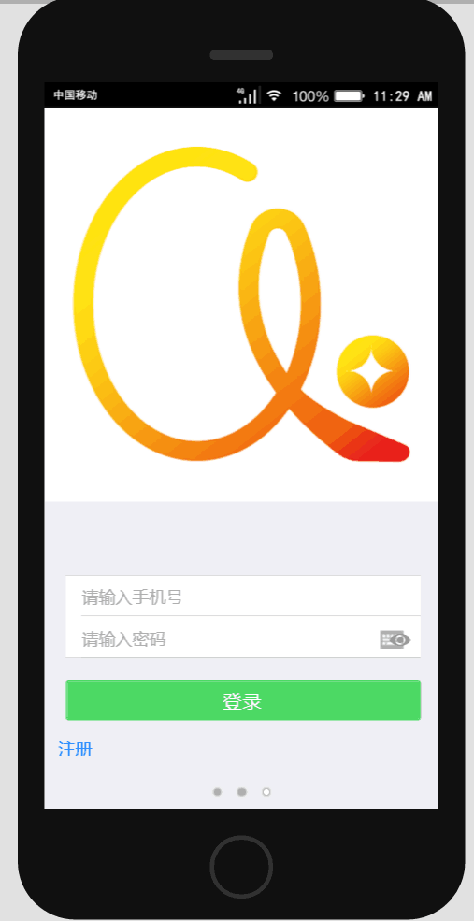
图3.19“欢迎页”登录页

2.系统主界面
主界面主要包含系统各功能的导航菜单，如图3.17是“主界面”界面原型：
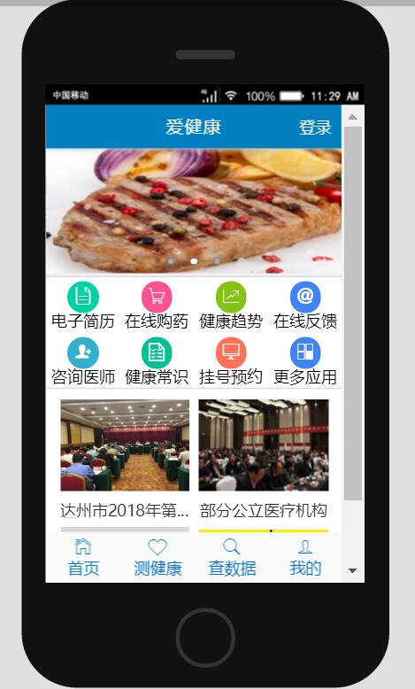
图3.20“主界面”原型

3.注册界面
用户注册需选择注册身份，注册界面原型如下图：
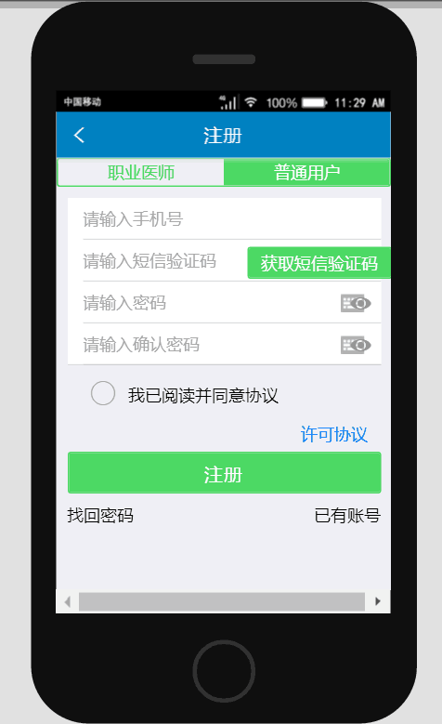
图3.21普通用户“注册界面”原型
4.登录界面

普通用户登录界面采用问题验证方式，登录界面及登录验证界面下如图：
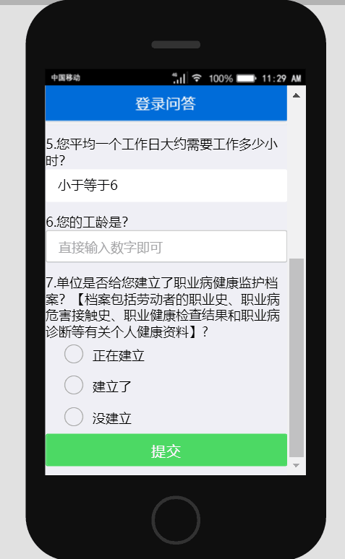

图2.22“登录验证”界面原型
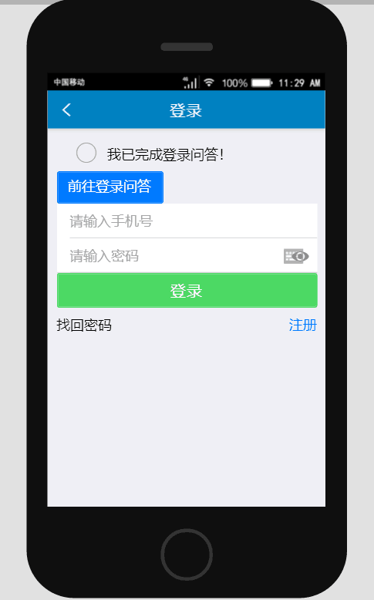
图2.23“登录”界面原型
- 填写电子简历界面
填写电子简历界面用户可自己填写相关健康简历信息，填写完成点击提交后即可保存，作为健康趋势分析的有效资料。界面原型如下图：

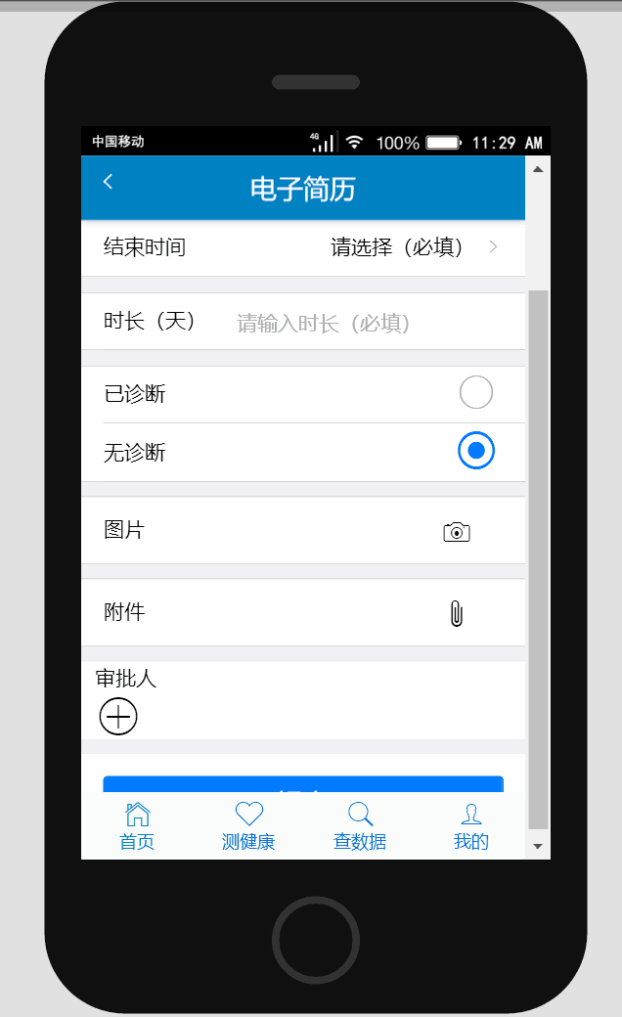

图2.24“电子简历”界面原型
- 在线购药界面
在线购药界面用户可自己根据自身症状自主选择购药或者根据医生开的处方进行自助购药。界面原型如下图：

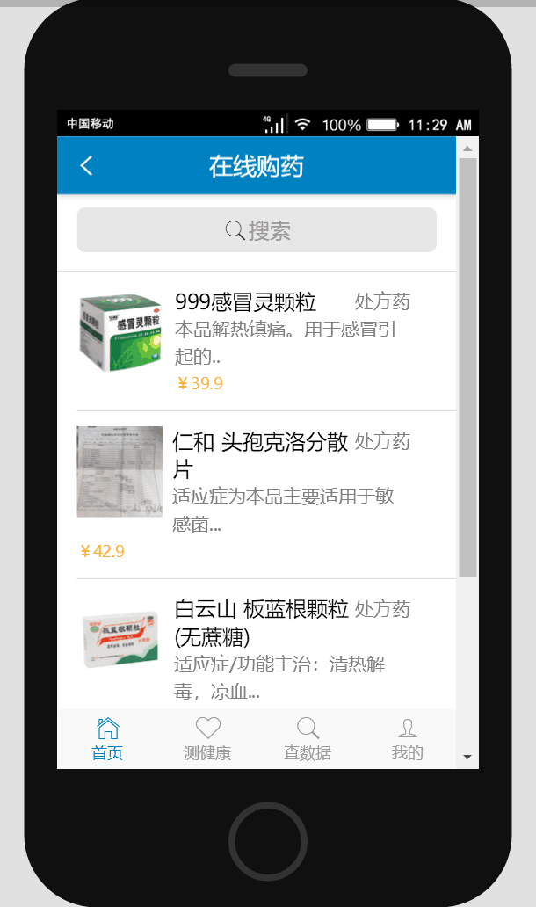

图2.25“在线购药”界面原型

- 咨询医师界面
咨询医师界面用户可根据自己的症状通过上传图片或者打字交流的途径，向医生咨询自己的疑问。界面原型如下图：

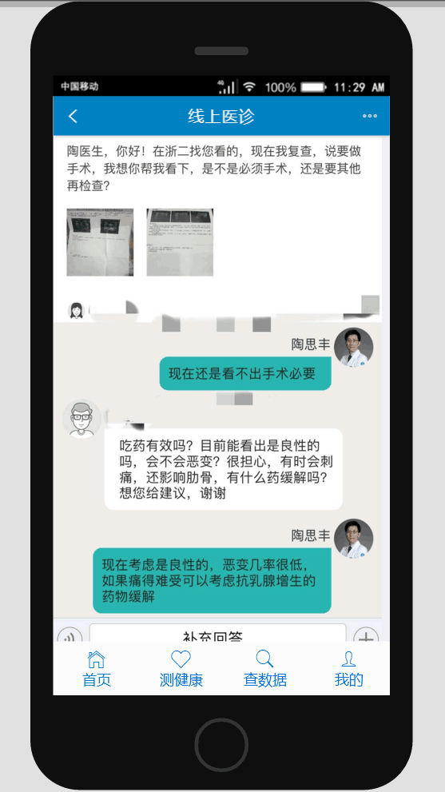
图2.26“咨询医师”界面原型
- 预约挂号界面
预约挂号界面用户可对自己选择的医师进行挂号预约。界面原型如下图：

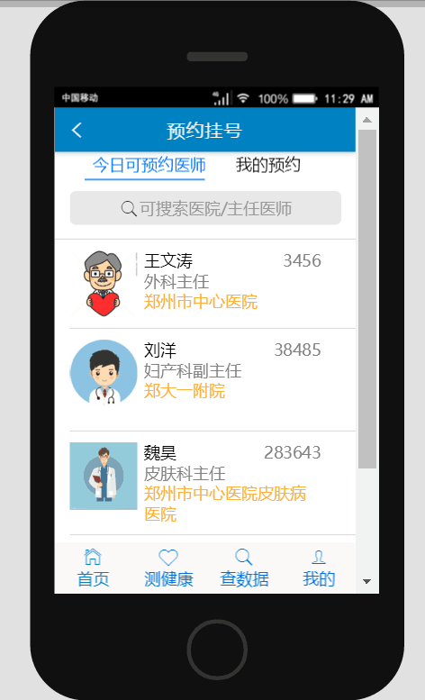

图2.27“预约挂号”界面原型
- 健康常识界面
健康常识界面用户可查看医师发表的健康常识。了解相关的健康知识。界面原型如下图：

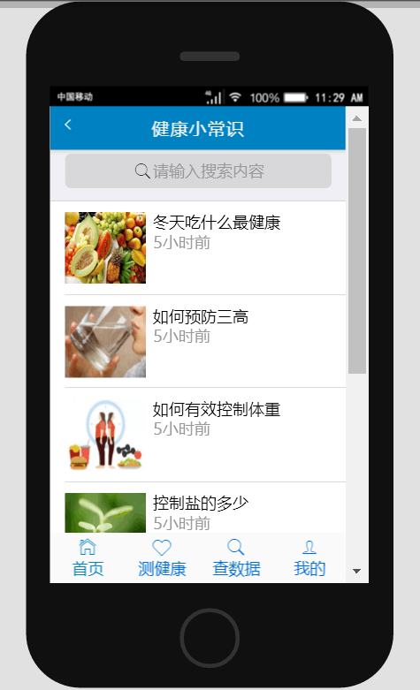

图2.28“健康常识”界面原型
- 健康趋势界面
健康趋势界面用户可查看自己近期的健康状况。在了解自身的健康状况的基础上，进行相应的预防措施。界面原型如下图：

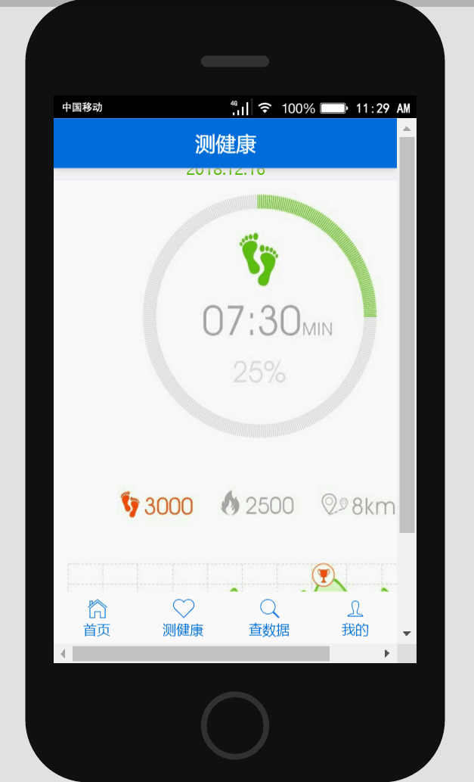

图2.29“健康趋势”界面原型

第4章 系统测试
本系统处于前期开发阶段有很多不足之处，很多不成熟的地方，我们会努力改进。本章介绍健康服务系统的系统测试部分。

4.1 测试计划
测试过程还是依照功能测试，遵循从基础功能测试到个性功能测试的原则。
本系统具体测试计划如下：

4.1.1 编号规则及范围
与本测试计划相关的编号规则如下：
测试用例中的编号，与用例ID相同。
由于系统用例的个人负责部分不同，每个人有不同的范围，个人测试范围：
编号 | 测试范围
01 | 普通用户注册界面
02 | 普通用户登录界面
03 | 普通用户填写电子简历界面
04 | 普通用户在线购药界面
05 | 普通用户咨询医师界面
06 | 普通用户预约挂号界面
07 | 管理员处理不良信息界面
08 | 管理员维护系统稳定界面

4.1.2 限制条件
本测试计划受限于产品开发人员提交测试的内容和时间的事实。根据开发人员提交模块的实际情况，本计划会做出相应修改。

4.1.3 测试目标
通过测试，达到以下目标：
测试已实现的功能是否达到设计的要求，包括：各个功能点是否已实现，业务流程是否正确等。
产品规定的操作和运作稳定。
Bug数和缺陷率控制在可接收的范围之内。

4.1.4 资源及工具
（1）测试服务器
稳定的测试服务器
（2）人员
测试审核人员1名，测试实施人员1名。
- 工具
自动化测试工具待定。

4.2 测试用例
系统能够按照设计要求实现各参与者用户的各个功能，实现数据完整，界面美观，操作方便。
1.普通用户相关
普通用户是系统的主要参与者之一，主要进行关于普通用户的一些重要操作，如登录注册信息、咨询医师、在线购药、预约挂号以及填写电子简历等内容，相关测试如下表：
项目名称：健康服务系统 |  | 测试人员：杨伟伟
测试模块 | 测试步骤 | 输入数据 | 期望结果 | 测试结果
普通用户注册 | - 进入注册界面  - 输入注册信息  - 点击注册 | 无 | 注册信息界面正常显示注册信息，信息输入完整，可以正常注册。 | 可行
普通用户登录 | - 填写登录问答  - 填写登录信息  - 点击登录 | 无 | 完成登录问答，信息输入完整，可正常登录。 | 可行
普通用户登录 |  |  |  | 可行
填写电子简历 | 1.用户未登录  2.在主页点击电子简历按钮 | 无 | 提示请先登录，加载失败 | 不可行
填写电子简历 | 1.用户已登录  2.在主页点击电子简历按钮 | 无 | 加载电子简历页，输入信息点击提交，保存完成。 | 可行
在线购药 | 1.用户未登录  2.在主页点击在线购药按钮 | 无 | 提示用户先登录，加载失败 | 不可行
在线购药 | 1.用户已登录  2.在主页点击在线购药按钮 | 无 | 加载在线购药页，购买药品，完成交易。 | 可行
咨询医师 | 1.用户已登录  2.在主页点击在线购药按钮 | 无 | 加载咨询医师页，咨询医师，获得处方或治疗方案。 | 可行
挂号预约 | 1.用户已登录  2.在主页点击在线购药按钮 | 无 | 加载挂号预约页，选择医师，进行挂号预约。 | 可行
图4.1普通用户测试图
2.系统管理员相关
系统管理员是系统的主要参与者之一，主要进行关于管理员的一些重要操作，如处理不良信息及维护系统稳定等内容，相关测试如下表：
项目名称：健康服务系统 |  | 测试人员：杨伟伟
测试模块 | 测试数据 |  | 预期结果 | 测试结果
管理员处理不良信息 | 出售贩毒物品 |  | 删除贩毒信息 | 可行
系统管理员维护系统稳定 | 系统提示不稳定 |  | 维护后台 | 可行，系统稳定运行
图4.2系统管理员测试图

经过我们一个星期的集中测试，发现了一些缺陷，项目组成员针对这些缺陷进行纠错、调试，再测试，并完善了系统使用说明等。

第5章 总结

